**Задание для самостоятельной работы:**

Создание калькулятора на основе заданного макета

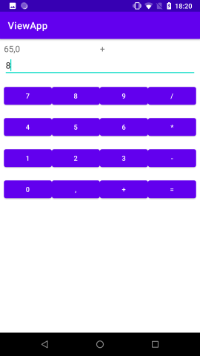  
Сверху в контейнере определены два текстовых поля **TextView**: одно для вывода результата вычислений и одно для вывода текущего знака операции.

Затем идет элемент **EditText**, предназначенный для ввода чисел.

И далее расположены четыре элемента **LinearLayout** с горизонтальными рядами кнопок. Чтобы все кнопки занимали равное пространство внутри контейнера, для них установлены атрибуты **android:layout_weight="1"** и **android:layout_width="0dp"**.